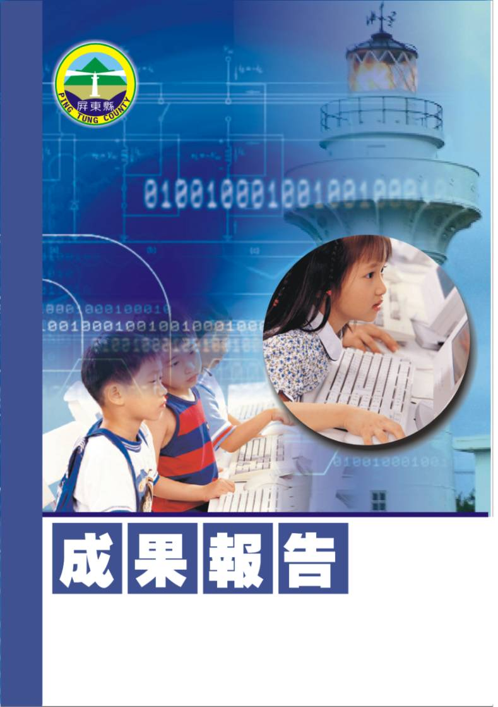
屏東縣潮東國小志工校外知性之旅
參訪成果
潮州鎮潮東國民小學
辦理日期：98年8月23日
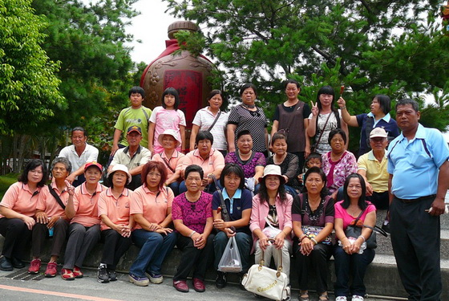
縣府核准文號 | 屏府教社字第0980168021號
參加對像及人數 | 本校教職員、社區志工暨家屬。
主辦單位 | 潮東國小
協辦單位 | 總務處
承辦處室 | 教導處
辦理時間及研習地點 | 98年8月23日。日月潭。
活動內容 | 集合出發→公路風光→集集武昌宮→午餐→日月潭遊湖→  埔里酒廠→公路風光→嘉義享用晚餐→賦歸
預期效果 | 為增進志工彼此感情，感謝志工對學校的無怨付出，邀請志工與眷屬參與聯誼活動，增進志工知識，提升服務品質。

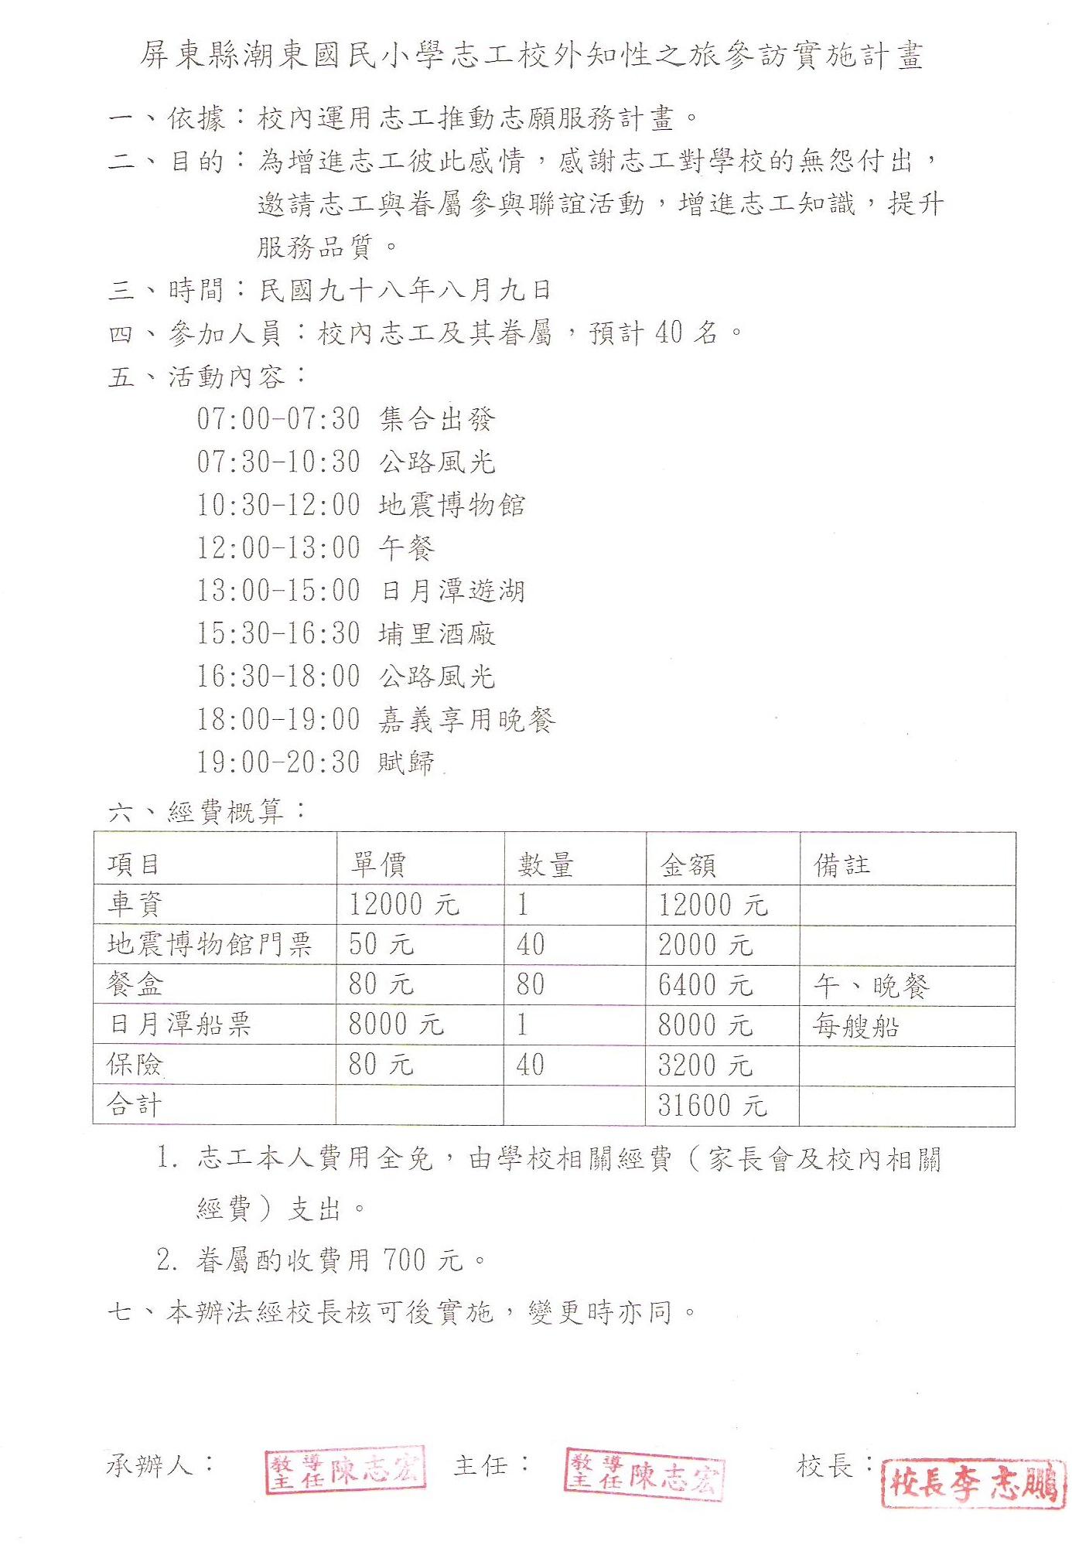
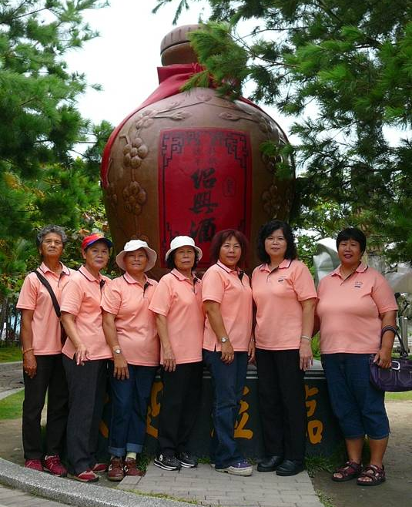
活動名稱 | 潮東國小志工校外知性之旅參訪
活動時間 | 98年8月23日
活動地點 | 南投縣
參加對象 | 本校教職員、社區志工暨家屬。
活動內容 | 埔里酒廠

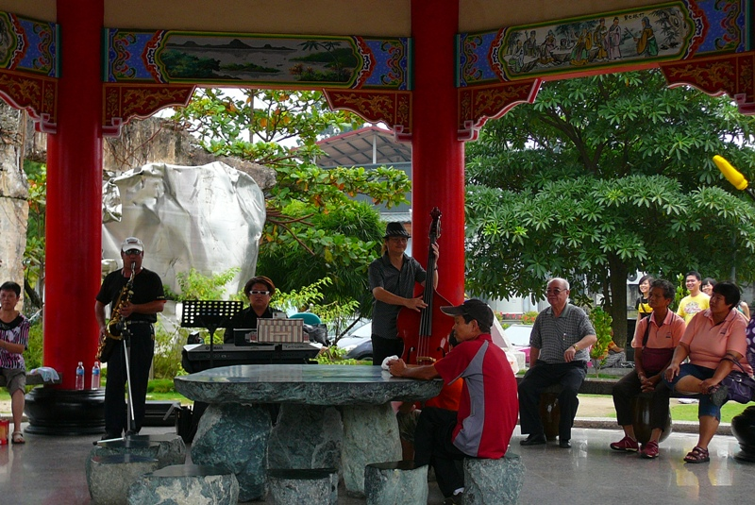
活動名稱 | 潮東國小志工校外知性之旅參訪
活動時間 | 98年8月23日
活動地點 | 南投縣
參加對象 | 本校教職員、社區志工暨家屬。
活動內容 | 埔里酒廠

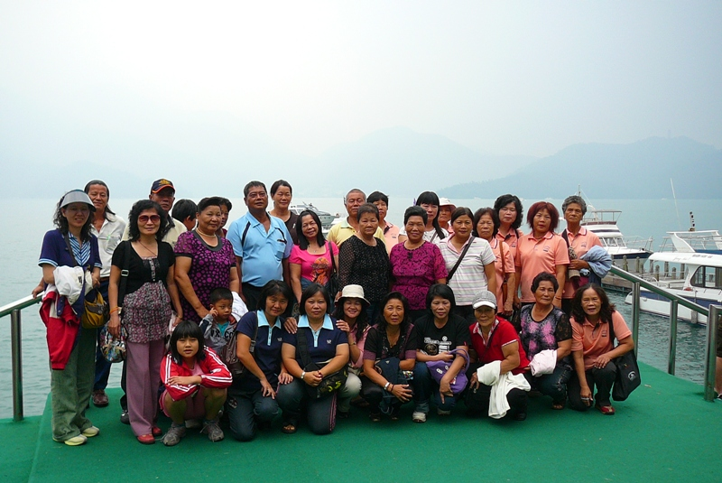
活動名稱 | 潮東國小志工校外知性之旅參訪
活動時間 | 98年8月23日
活動地點 | 南投縣
參加對象 | 本校教職員、社區志工暨家屬。
活動內容 | 日月潭遊湖

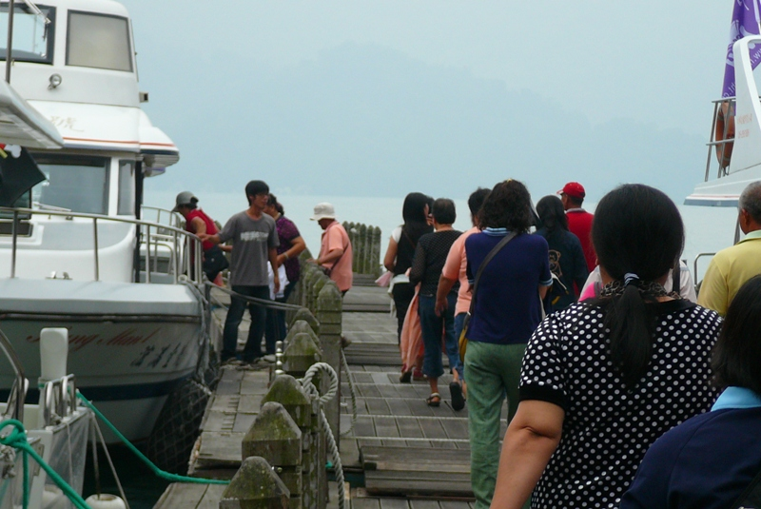
活動名稱 | 潮東國小志工校外知性之旅參訪
活動時間 | 98年8月23日
活動地點 | 南投縣
參加對象 | 本校教職員、社區志工暨家屬。
活動內容 | 登船囉

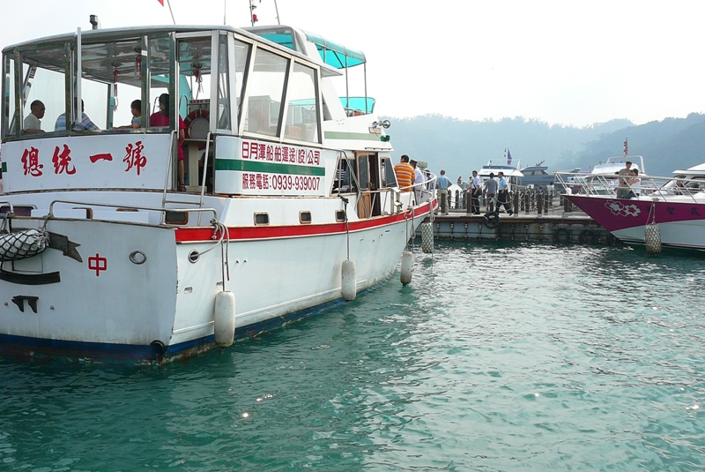
活動名稱 | 潮東國小志工校外知性之旅參訪
活動時間 | 98年8月23日
活動地點 | 南投縣
參加對象 | 本校教職員、社區志工暨家屬。
活動內容 | 總統一號耶

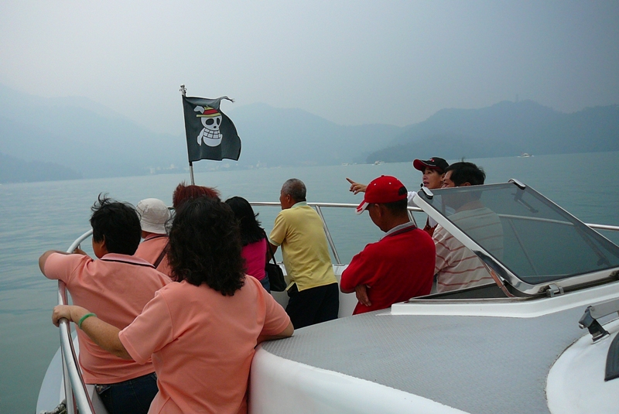
活動名稱 | 潮東國小志工校外知性之旅參訪
活動時間 | 98年8月23日
活動地點 | 南投縣
參加對象 | 本校教職員、社區志工暨家屬。
活動內容 | 這…不是海盜旗嗎?

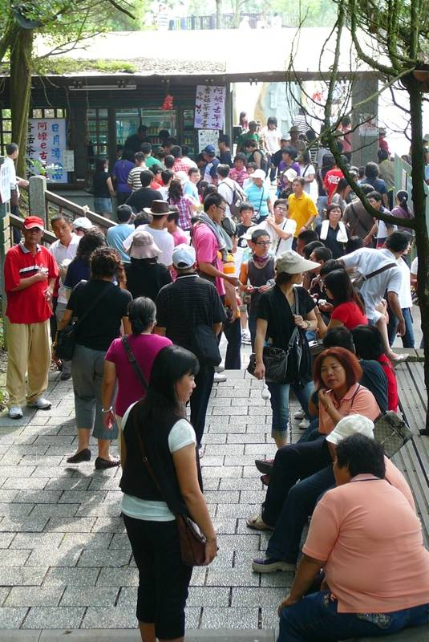
活動名稱 | 潮東國小志工校外知性之旅參訪
活動時間 | 98年8月23日
活動地點 | 南投縣
參加對象 | 本校教職員、社區志工暨家屬。
活動內容 | 日月潭景點

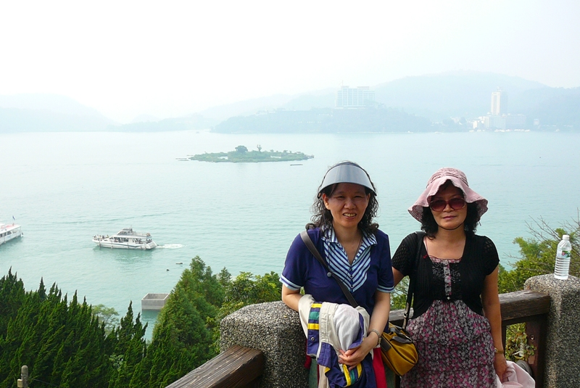
活動名稱 | 潮東國小志工校外知性之旅參訪
活動時間 | 98年8月23日
活動地點 | 日月潭
參加對象 | 本校教職員、社區志工暨家屬。
活動內容 | 學校同仁，還有一個在拍照。

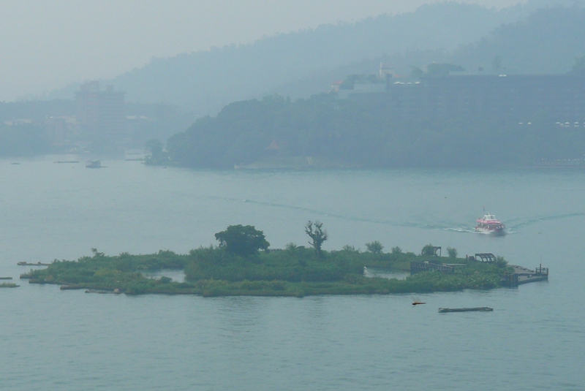
活動名稱 | 潮東國小志工校外知性之旅參訪
活動時間 | 98年8月23日
活動地點 | 日月潭
參加對象 | 本校教職員、社區志工暨家屬。
活動內容 | 湖面風光

